МДОУ «Детский сад №158»

Экологический проект
«Осеннее чудо»
(средняя группа)

Выполнили:
Воспитатели средней группы №2:
Васильева И.В. Суркова О.К.
Учитель-логопед:
Мозоль Н.Н
Музыкальный руководитель:
Булкина И.В.
Учитель-дефектолог:
Николаева Е.А

г. Ярославль 2017г

Познание ребёнком окружающего мира обязательно включает и познание природы. Сухомлинский В. А. писал: "Мир, окружающий ребёнка, - это, прежде всего, мир природы с безграничным богатством явлений, с неисчерпаемой красотой. Здесь, в природе, вечный источник детского разума. Очень важно с ранних лет развивать в детях умение созерцать, наслаждаться ею, вглядываться в неё и вслушиваться". Учитывая, что представления детей пятого года жизни об объектах природы и временах года в целом ещё недостаточно устойчивы, а практические, трудовые умения только начинают формироваться, необходимо систематически и целенаправленно знакомить дошкольников с природой. Повышению системности в работе способствовала организация проектной деятельности "Осеннее чудо". Она даёт возможность целенаправленно и эффективно выстраивать педагогическую работу, так как проходит через все виды детской деятельности: познавательную, наблюдения, труд, игры, речевое развитие детей, продуктивную деятельность, , театральные этюды и задания творческого характера.

Информационная карта проекта:
Полное название проекта: «Осеннее чудо».
Вид проекта: среднесрочный, групповой, комбинированный..
Сроки проведения: сентябрь 2017 - ноябрь 2017г.
Участники проекта: воспитатели группы, учитель – дефектолог, учитель-логопед, музыкальный работник, дети средней группы
Возраст детей: 4 - 5 лет.
Форма проведения: дневная (в рамках организации педагогического процесса на занятиях и в повседневной жизни с учётом принципов частичной интеграции).
Актуальность проекта: «Осеннее чудо». Чтобы любить природу, ее надо знать, необходимо изучать и наблюдать за изменениями происходящими в природе. Если ребенок научится наблюдать за природой, то он научится ценить окружающий его мир.

Цели проекта:

1. Формирование начальных форм экологической культуры у детей дошкольного возраста.
2. Изучение детьми объектов неживой природы во взаимосвязи со средой обитания и формирование в детях осознанно правильного взаимодействия с окружающим их большим миром природы.
3. Пополнение и обогащение знаний детей по лексическим темам: «Осень», «Овощи», «Фрукты», «деревья», «грибы», «ягоды».
Задачи проекта:

-Расширять представления детей об изменениях, происходящих в природе с приходом осени.
-Научить отслеживать приметы смены времен года, фиксировать результаты наблюдений и экспериментов.
-Способствовать приобретению детьми навыков самостоятельной поисковой деятельности.
-Расширять словарный запас детей (названия овощей, фруктов, деревьев, грибов, природных и погодных явлений).
-Развивать наблюдательность, умение делать самостоятельные выводы
-Формировать навыки художественного исполнения различных образов при пении;
- Развивать внимание детей, согласовывать движения с музыкой;
-Формировать эмоциональную отзывчивость;
-Формировать умение читать наизусть небольшие стихотворения;
- Развивать умение драматизировать небольшие отрывки.
-Формировать умение передавать в рисунке красоту окружающей природы; обращать внимание на подбор цвета, соответствующего изображаемому предмету; развивать умение ритмично наносить пятна, мазки; развивать эстетическое восприятие.
-Формировать чувства дружелюбия, взаимодействия, эмпатии.
-Развивать интерес детей к театрализации литературных произведений.

Ожидаемые результаты

- Расширение знаний детей об осени, её признаках и дарах.
- Обогащение словарного запаса.
- Обогащение стимулирующим и активизирующим дидактическим материалом.
- развитие исследовательской деятельности дошкольников в ходе совместной практической деятельности с воспитателем;
- развитие логического мышления через осознание причинно-следственных механизмов экосистемы;
- совершенствование экологической среды группы;
- вовлечение родителей в педагогический процесс группы, укрепление заинтересованности в сотрудничестве с детским садом;
- оформление осенней картотеки;
- выразительное чтение стихов об осени;
- выставка "Осенние истории";

Продукт проектной деятельности:
- детские рисунки на тему «Осеннее дерево»;
- выставка детских работ на тему «Осенние истории»;
- совершенствование экологической среды группы;
- дидактические игры;
-Осеннее развлечение;
- Кукольный театр (произведение А Медведева «Пых»);
-Праздник осени

Основные направления работы с детьми:
- Совместная деятельность взрослого и ребенка.
- Самостоятельная деятельность детей.
- Художественное творчество.
- Чтение художественной литературы.
- Рассматривание и наблюдение.
- Игры.
- Непосредственно образовательная деятельность

Обеспечение:

Методическое
Громова О. Е. «Конспекты занятий по развитию речи 4-5 лет»
Нищева Н. В. «Конспекты подгрупповых логопедических занятий в средней группе детского сада для детей с ОНР»
Интернет ресурсы

Материально-техническое:
-Альбомы «Овощи» «Фрукты» «Осень»
-Картинки иллюстрации на тему «осень» «урожай»
-Демонстрационный материал;
-Художественные произведения;
-Картотеки подвижных игр

Этапы работы:
1.Подготовительный этап:
- Составление плана совместной работы с детьми, педагогами
- Подбор материала и оборудования для занятий, бесед, игр с детьми.
- Подборка фотографий, литературы.
- Сбор листьев для работ, семян растений и косточек плодов.
- Разучивание стихотворений об осени, овощах, фруктах.
- Рисование на тему «Осеннее дерево»

2. Основной этап:
Мероприятия по работе с детьми:
- Чтение художественной литературы
- Просмотр мультфильмов
- Беседы
- НОД
- Рассматривание альбомов и картин
- Наблюдение
- Сбор природного материала
- Рисование
- Аппликация
- Лепка
- Конструирование
- Дидактические игры
- Пальчиковые игры
- Музыка

Мероприятия по работе с родителями:
- участие в выставке работ на тему «Осенние истории», подборка иллюстраций, литературы;
- разучивание стихотворений об осени;
- организация выставок детских работ: рисунков, аппликаций, поделок из пластилина, природного материала;
- оформление информационного уголка для родителей.

3. Заключительный этап:
- оформление выставки «Осенние истории»;
- развлечение «Приключения в лесу».

План - схема осуществления проекта "Осеннее чудо"

Разделы программы. | Виды детской деятельности.
Игровая деятельность | Сюжетно-ролевые игры: "Овощной магазин". П/игры "У медведя во бору", "Сова".  Д/и "Чудесный мешочек", "Что растёт на грядке?", "Что растёт в саду?", "Собери урожай". Дидактическая игра «Да или нет». П/и «Кто скорее соберет?»
Нравственное воспитание | Рассматривание и обсуждение картин о природе: И. Левитан "Золотая осень", М. Нестеров "Осенний пейзаж", Е. Волков "Болота осенью".  Наблюдение за красотой осенней природы во время прогулок.
Художественная литература | Пословицы, поговорки, загадки, потешки, прибаутки. Чтение и заучивание стихотворений об осени. Сказки "Колосок"; В.Г. Сутеев «Под грибом»
Физическое воспитание | Физкультминутки "Листики", «Гриб-боровик», «За малиной в лес пойдем», «Урожай», П/и «Такой листок - лети ко мне», «Беги по дорожке, не промочи ножки!»
Умственное воспитание.
Ребёнок и окружающий мир | Беседы: "Об осени"  Д/и "Узнай по описанию", "Что сажают в огороде?", "Когда это бывает», «С какого дерева листик», «Собери урожай», «Какой грибочек собрали», «Найди грибок».  Наблюдения "Изучаем жизнь природы осенью".
Сенсорное воспитание | Раскрашивание по трафарету овощей, фруктов, грибов, листьев.  Д.И «Волшебный мешочек»  Рассматривание муляжей овощей, фруктов, грибов.
ФЭМП | Занятие "Путешествие в лес" - счёт грибов. И/у "Большой маленький" - овощи и фрукты. Счёт овощей и фруктов. Больше -меньше
Развитие речи | Творческое рассказывание детей по темам "Мы гуляли на участке".  Рассматривание сюжетных картин.  Д/и "Скажи со словом "много", "Подбери слово", "Подскажи словечко", "Назови ласково", "Назови правильно"
Художественно-эстетическое воспитание.
Конструирование и лепка | "Под грибом": материал - желуди, каштаны. "Кто живёт в лесу?": материал - шишки, осенние листья. Конструирование из палочек (схемы: гриб, морковка, дерево)
Изобразительная деятельность | Рисование: "Яблоки на яблоне", «Осеннее дерево», натюрморт из фруктов.  Лепка: "Яблоки и вишни", "Свекла и огурчик", "Мухоморчики грибы".  Аппликация: "Веточка рябины".
Музыка | Разучивание песен об осени.
Культурно-досуговая деятельность | Психологические этюды "Осенние листочки", "Медвежонок», "Ежик", "Зайчик и морковка".  Развлечение "Путешествие в осенний лес", кукольный театр «Пых», Праздник осени
Трудовое воспитание | - Уборка опавших листьев  - сбор природного материала на прогулке.
Практический этап - реализация комплексного проекта "Осеннее чудо" с участниками проекта. В работе с детьми использовались разнообразные методы обучения: экологические сказки, наблюдения и экскурсии, познавательное чтение, продуктивная деятельность, рассматривание картин, занятия-беседы
В уголке природы были помещены дары осени - овощи и фрукты, ягоды. Дети учились различать их по внешнему виду, , правильно называть.
В результате этой работы у детей складывались представление о погоде: ясной и пасмурной, её характерных особенностях. Учили детей отыскивать причины некоторых явлений природы, устанавливать связи между ними, если они наглядно представлены: прошёл дождь - появились лужи; холодно - лужи долго не высыхают; солнце нет - пасмурно, темно; дует ветер - по небу быстро двигаются облака; ночью заморозок - на лужах появился тонкий лёд; солнце днём очень низко над горизонтом - приближается наступление полярной ночи.
Наблюдения за явлениями неживой природы связывали с наблюдениями за жизнедеятельностью растений и животных. На конкретных примерах показывали детям, что неживая природа - среда, в которой существуют растения и животные. На прогулках обращали внимание не только на особенности внешнего вида растений, но и на способ существования всех растений - прикреплённость к земле. Уточняли представления детей о подземной части растений - корне. Наблюдая с детьми расцвечивание листьев, а затем листопад, обращали внимание детей на условия, в которых происходят эти явления: солнце светит и греет меньше; земля становится влажной, холодной, затем замерзает; дуют холодные ветры.
Организовывали разнообразные дидактические игры и упражнения с природными материалами - "Раз, два, три к кустику беги!", "Чей лист?", "Где твой грибок", "Найди такой же".
С целью обогащения педагогического опыта родителей и привлечения их к совместному творчеству организовали выставку семейных работ из природного материала под названием "Осенние истории".
Вместе с учителем и логопедом и музыкальным руководителем было составлено развлечение «Путешествие в осенний лес», праздник осени.
Результативность проекта
Теперь мы умеем: - восхищаться красотой осенней природы - видеть и понимать красоту листопада и дождя, осеннего солнца - вместе с родителями делать интересные поделки из природного материала

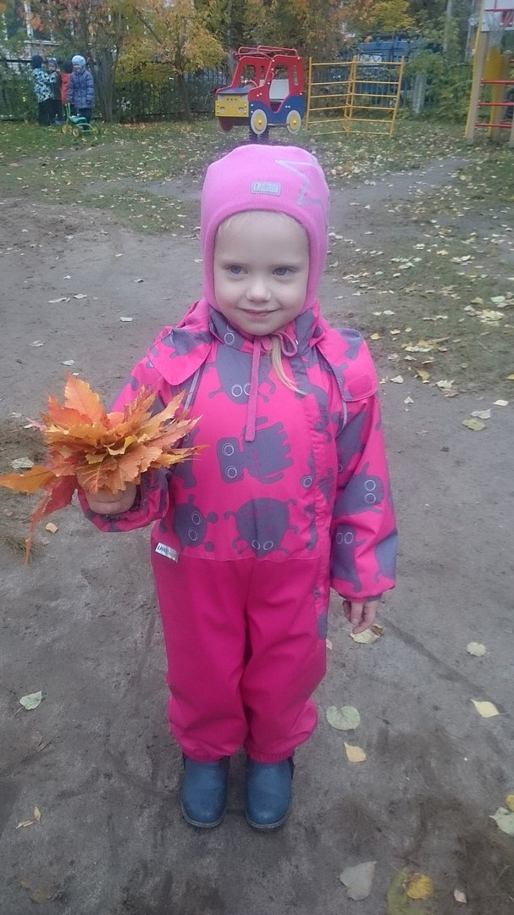
Сбор природного материала

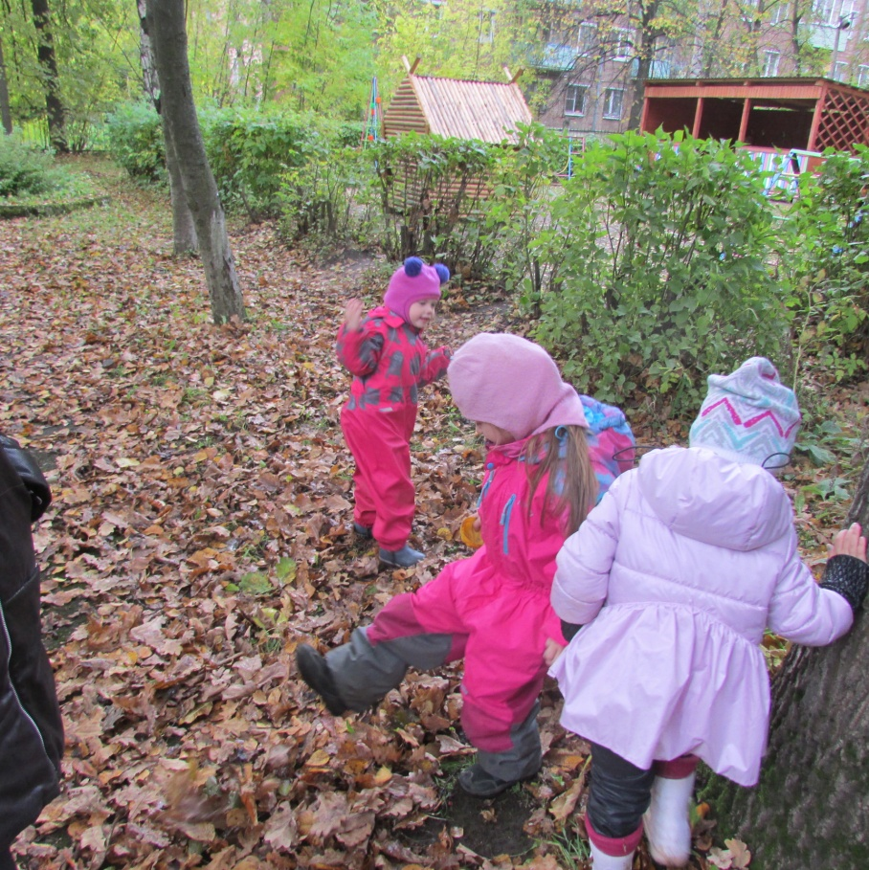

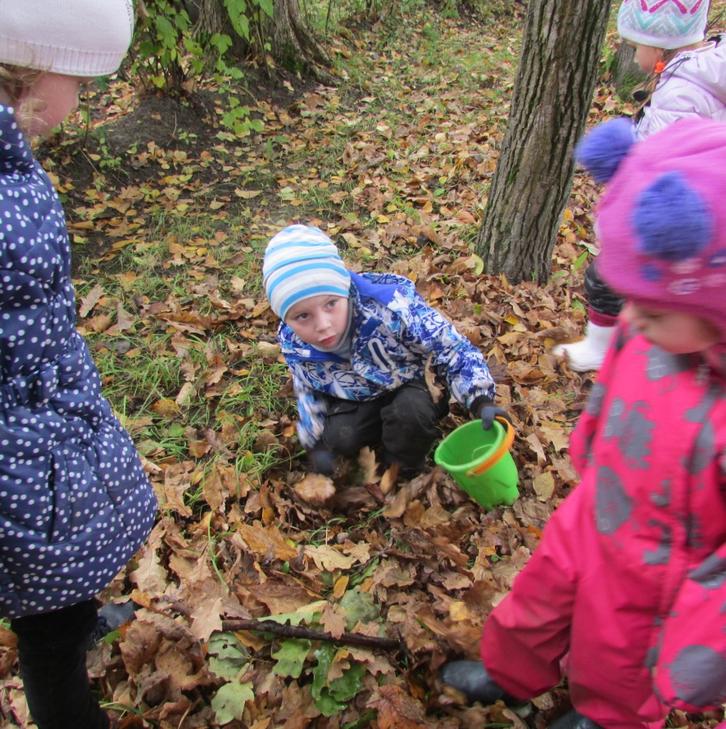

Лепка из природного материала «Под грибом», «Овощи»

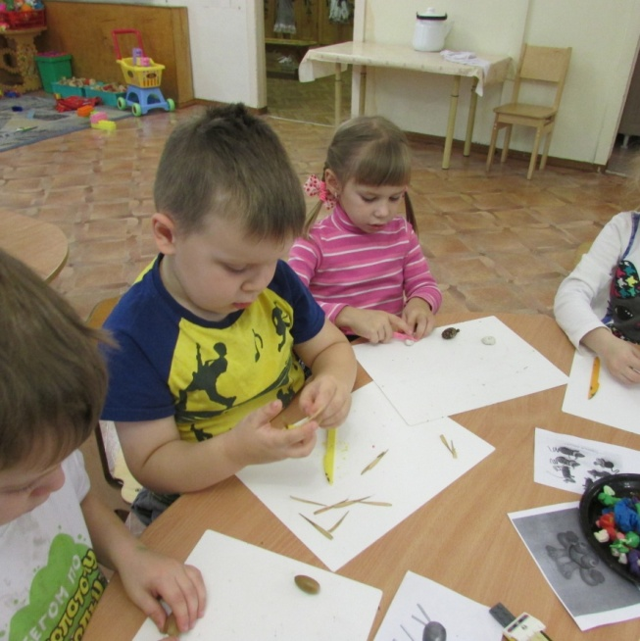

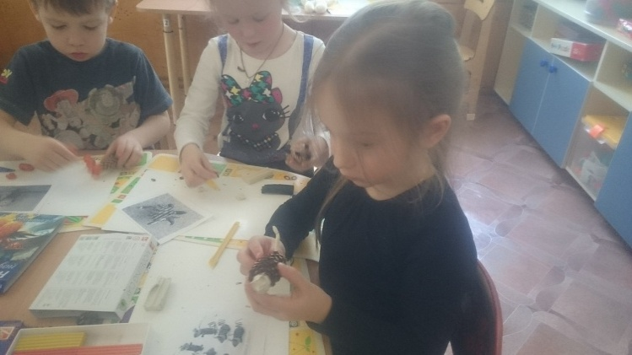

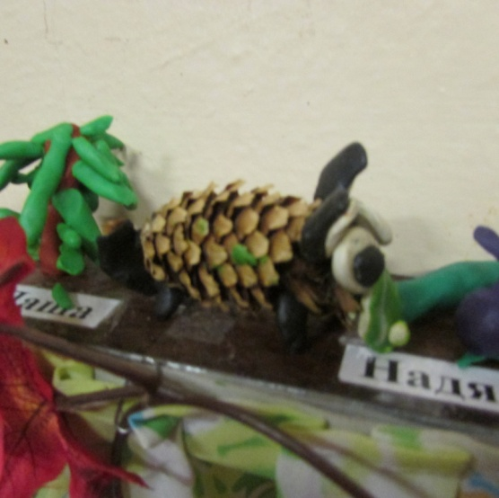

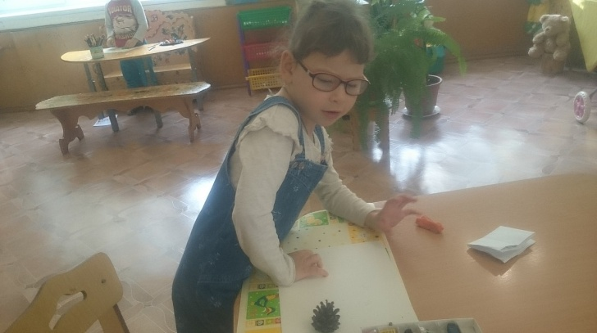

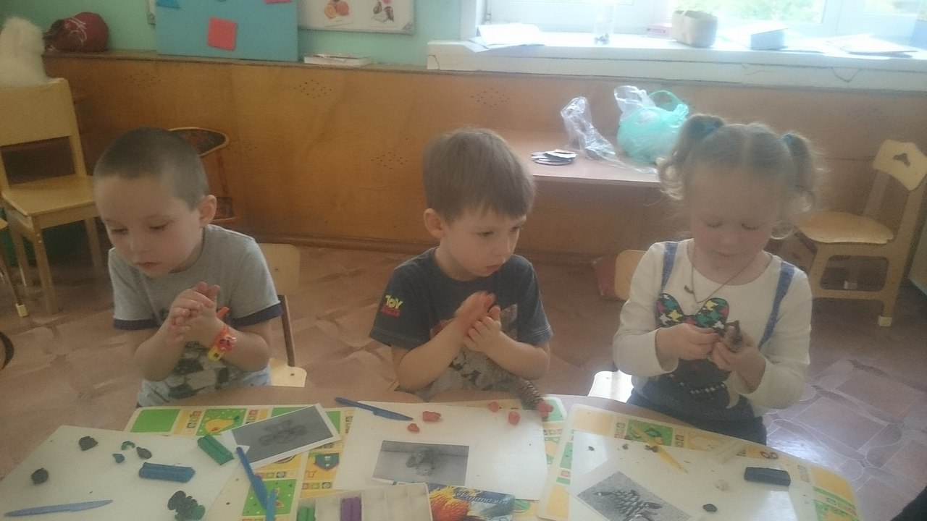
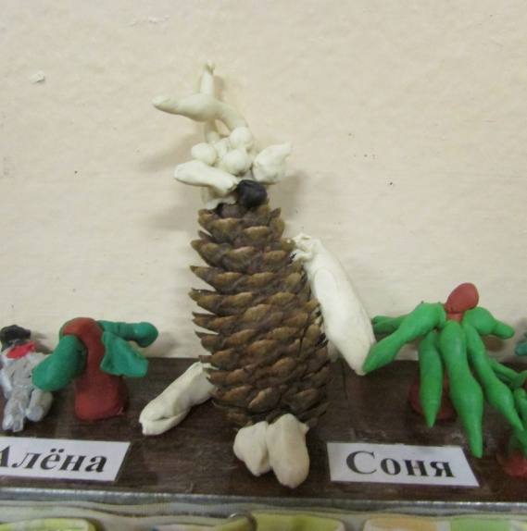

НОД ФЦКМ по темам «Осень» «Овощи» Грибы, ягоды»

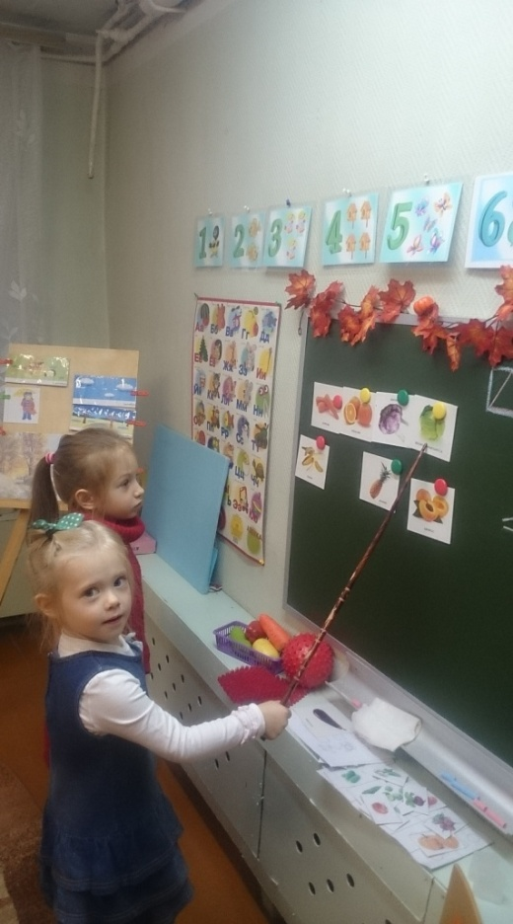
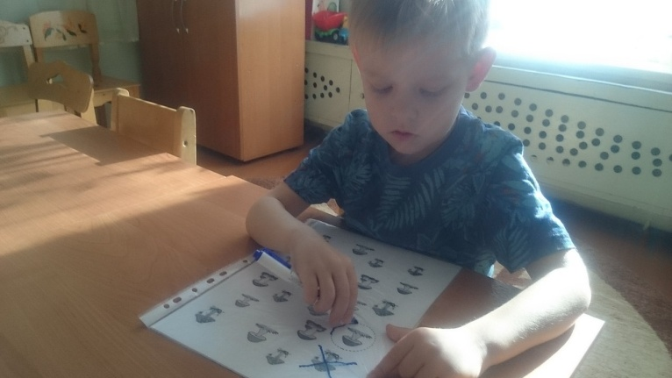

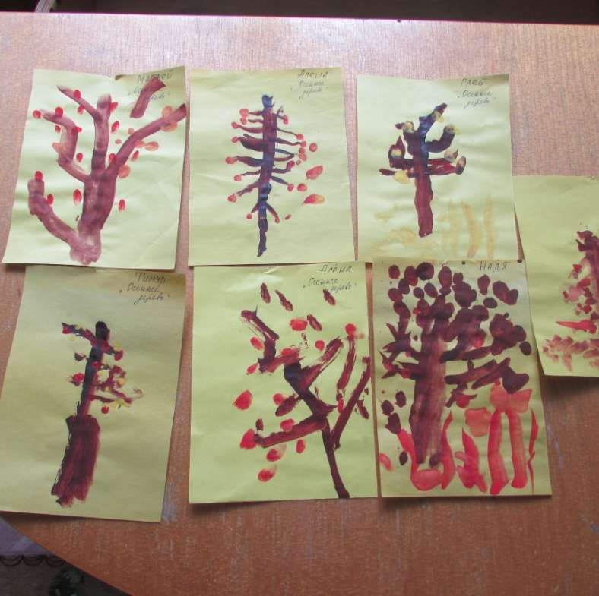

НОД Рисование. Лепка. Аппликация

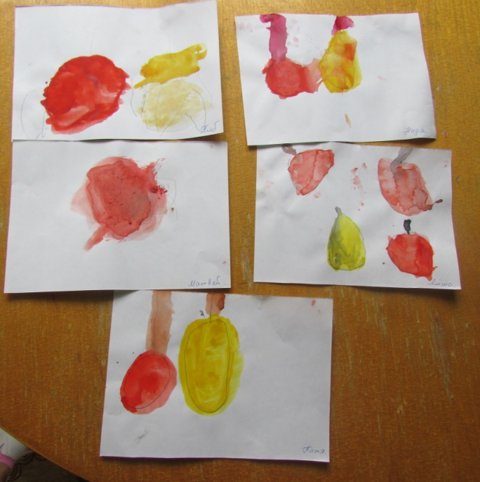
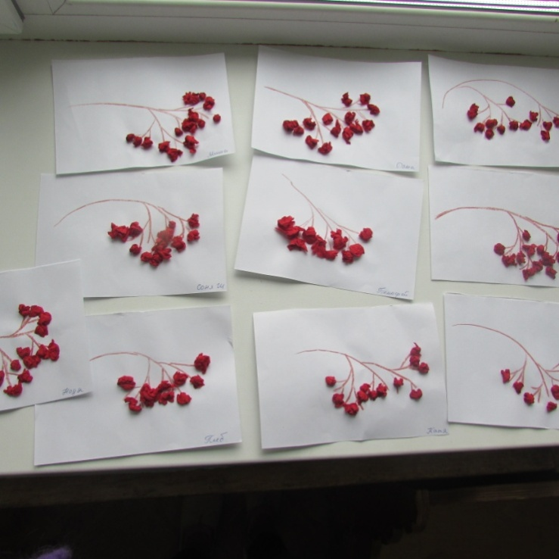

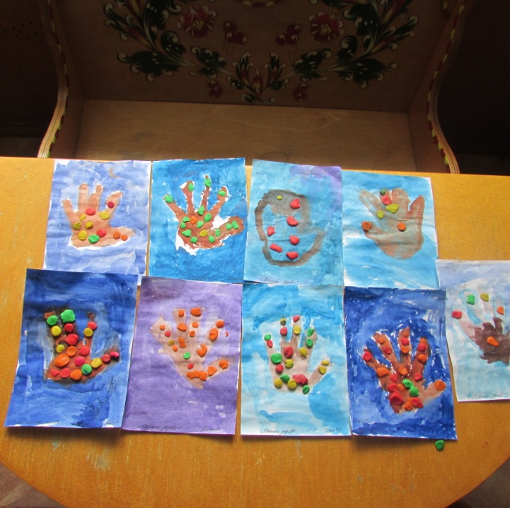

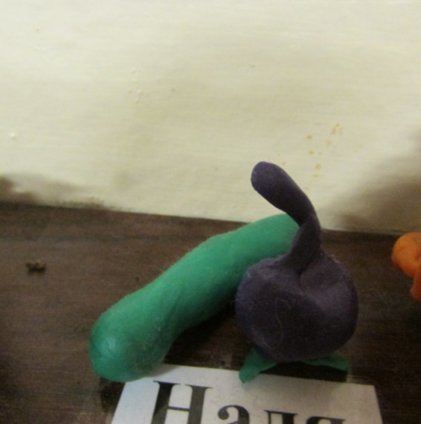

Экологическая среда группы:

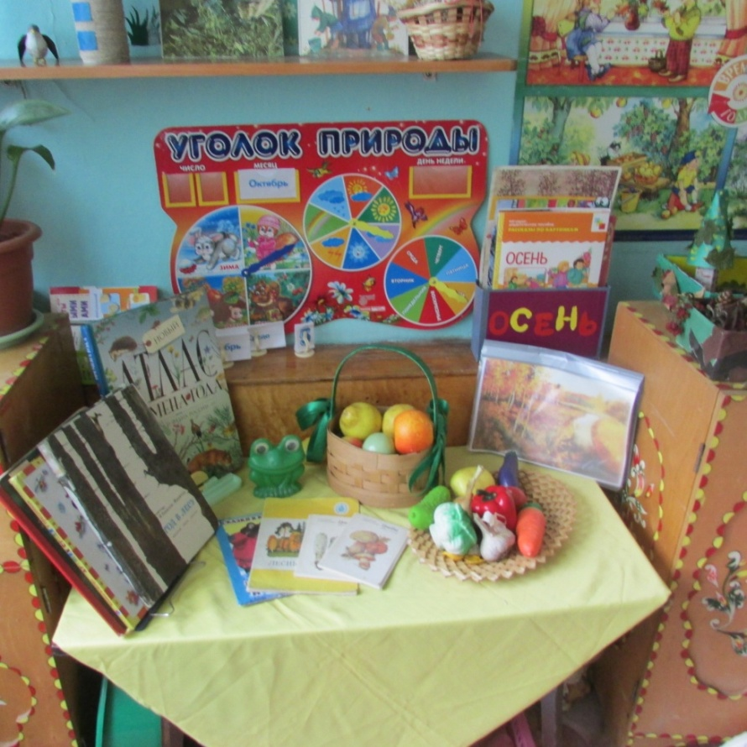

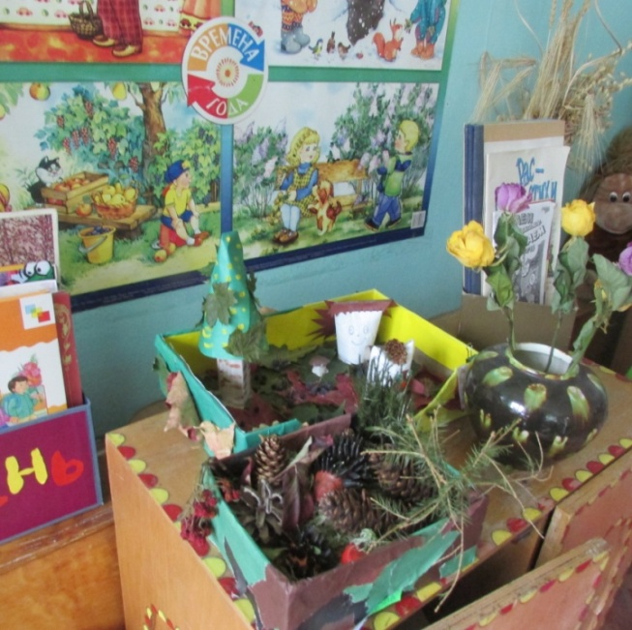

Трудовое воспитание - уборка опавших листьев
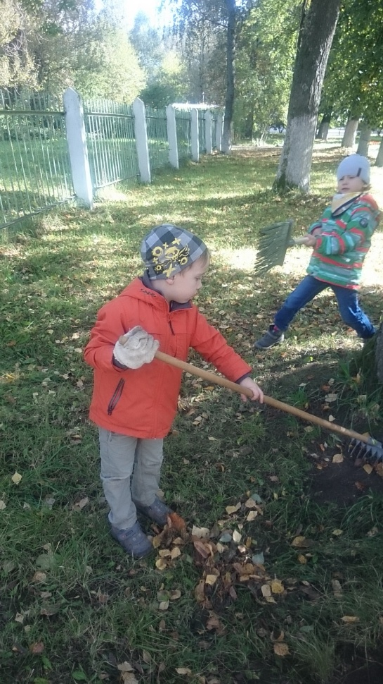
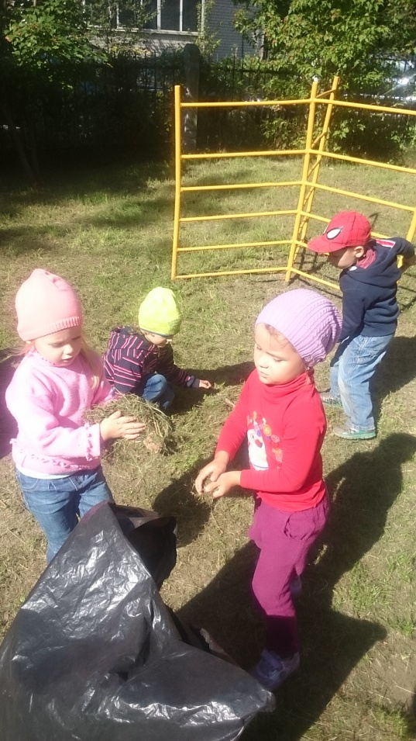
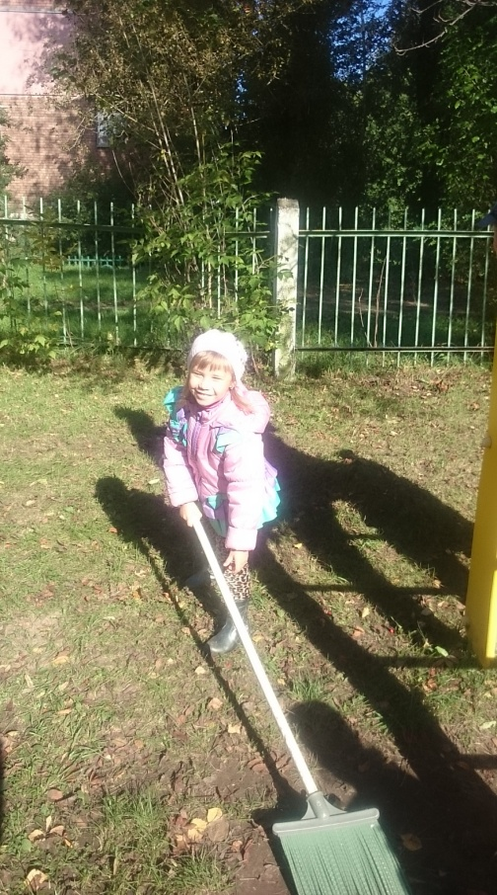

Осеннее развлечение «Путешествие в осенний лес»
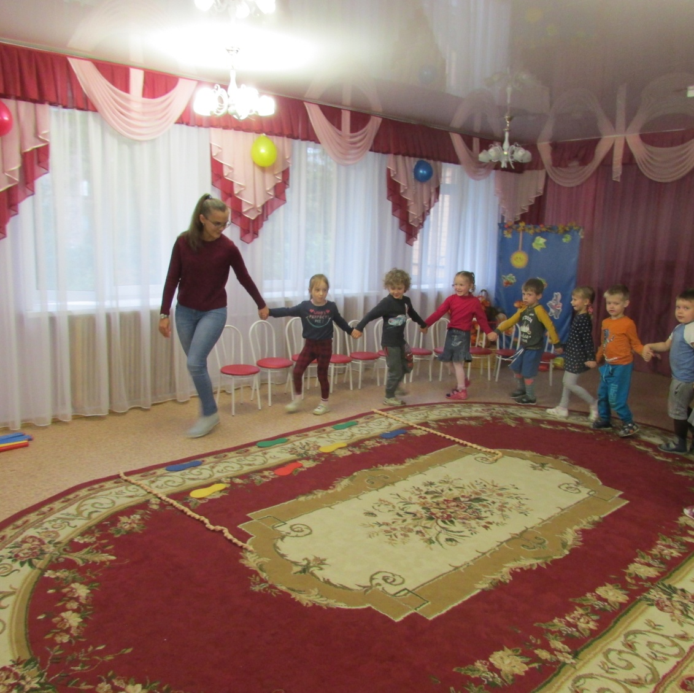

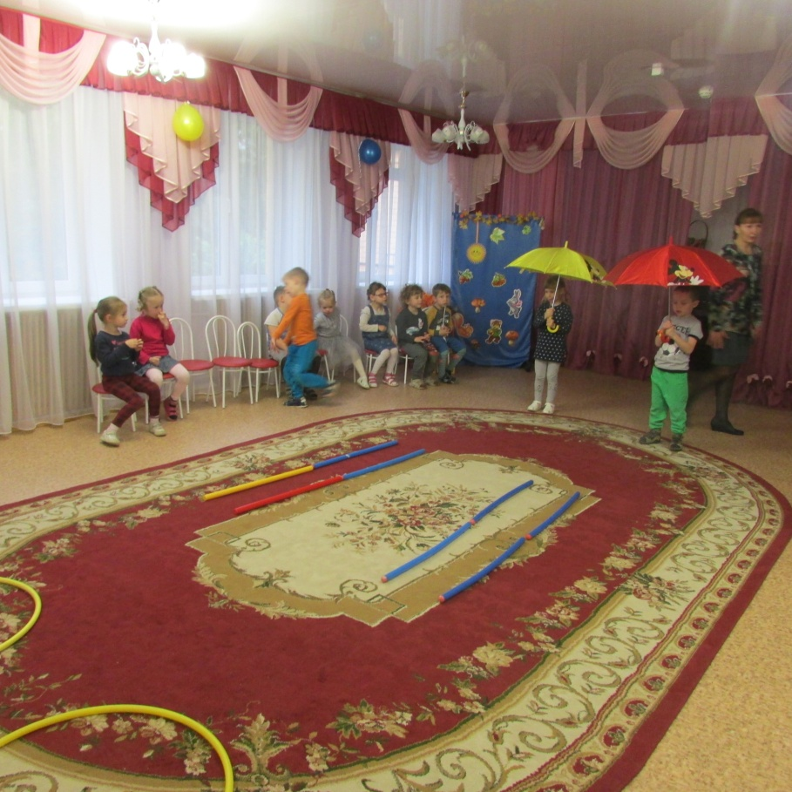
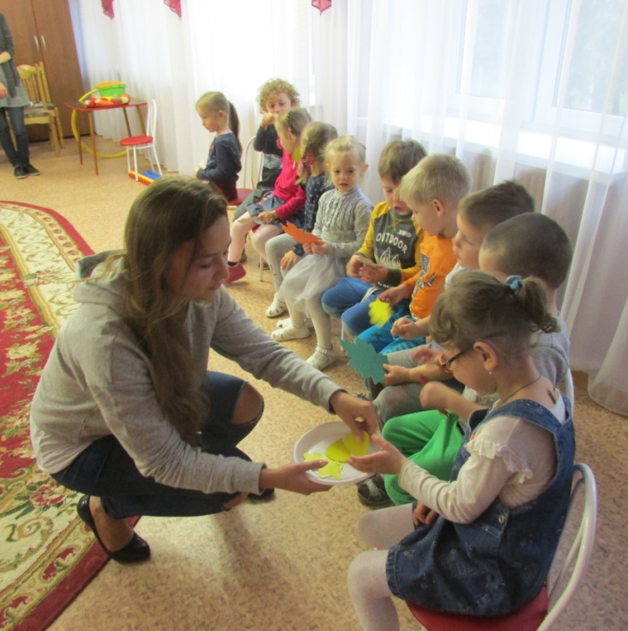
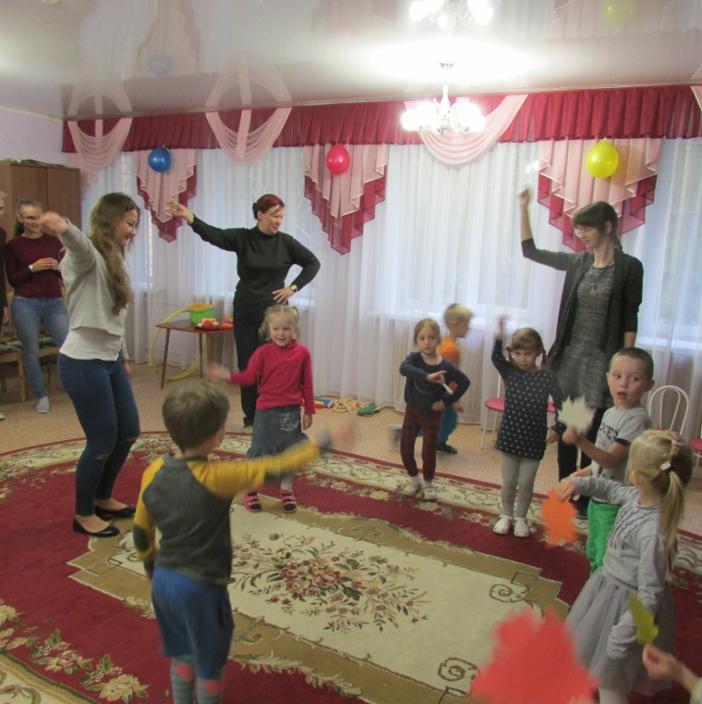

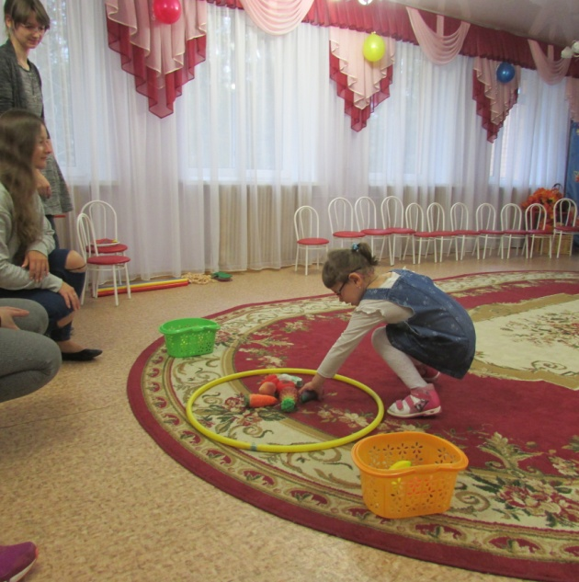

Кукольный театр (произведение А Медведева «Пых»)

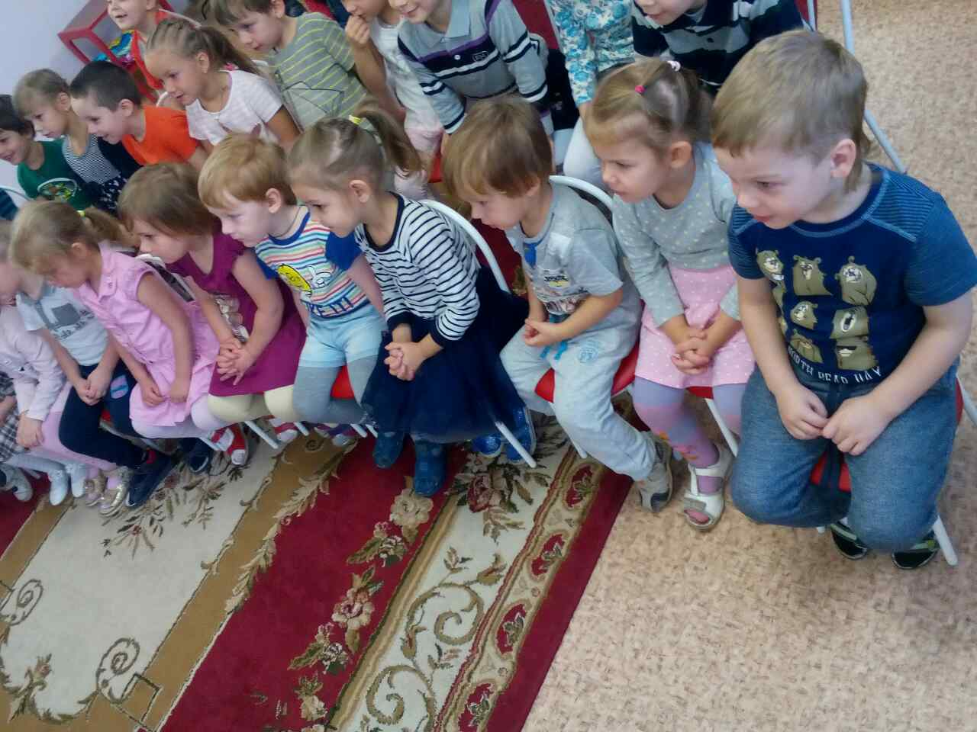

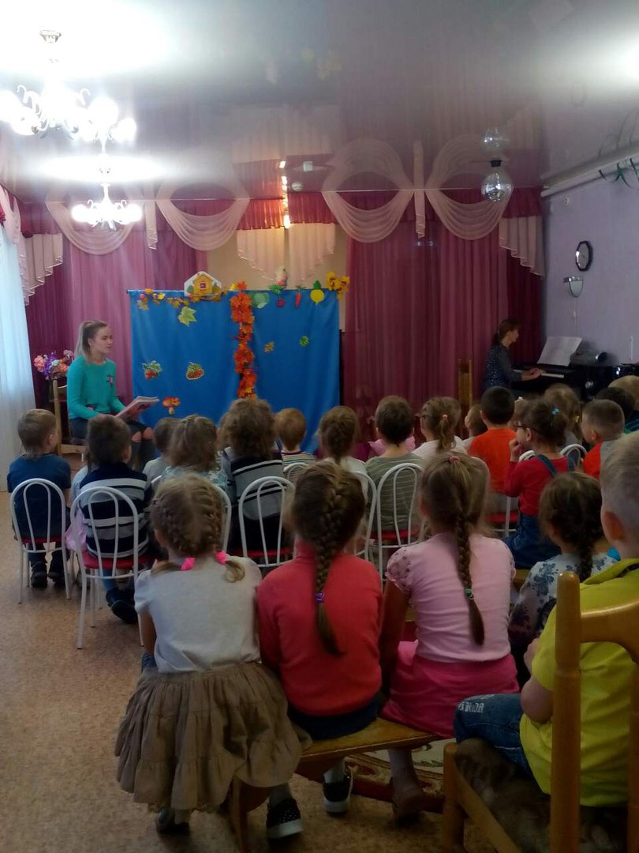

Совместное творчество детей и родителей "Осенние истории".

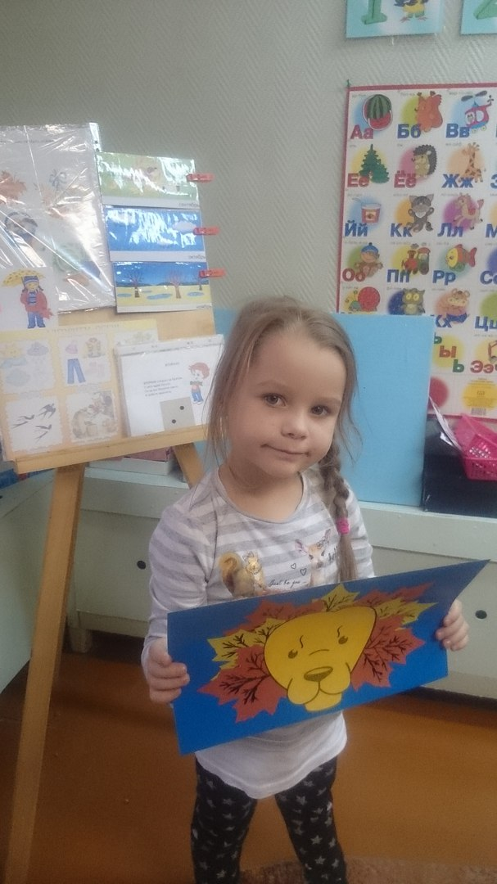
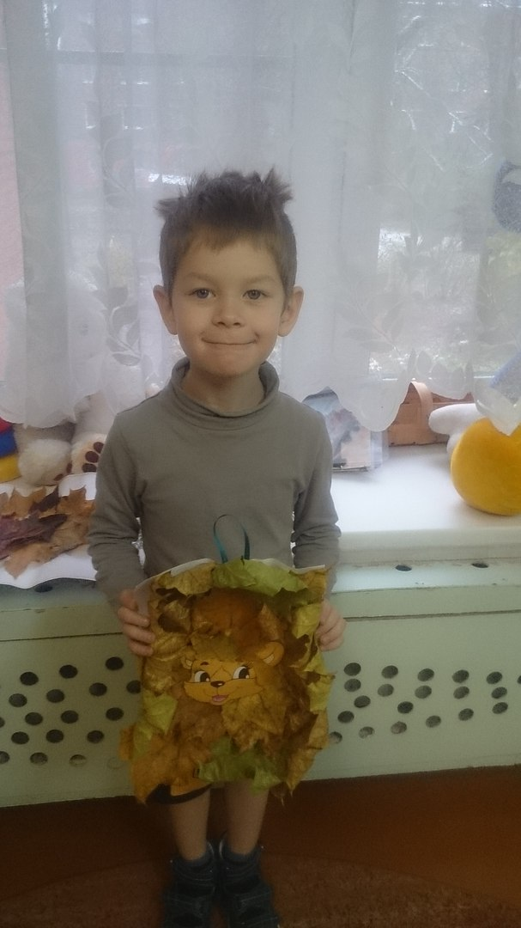

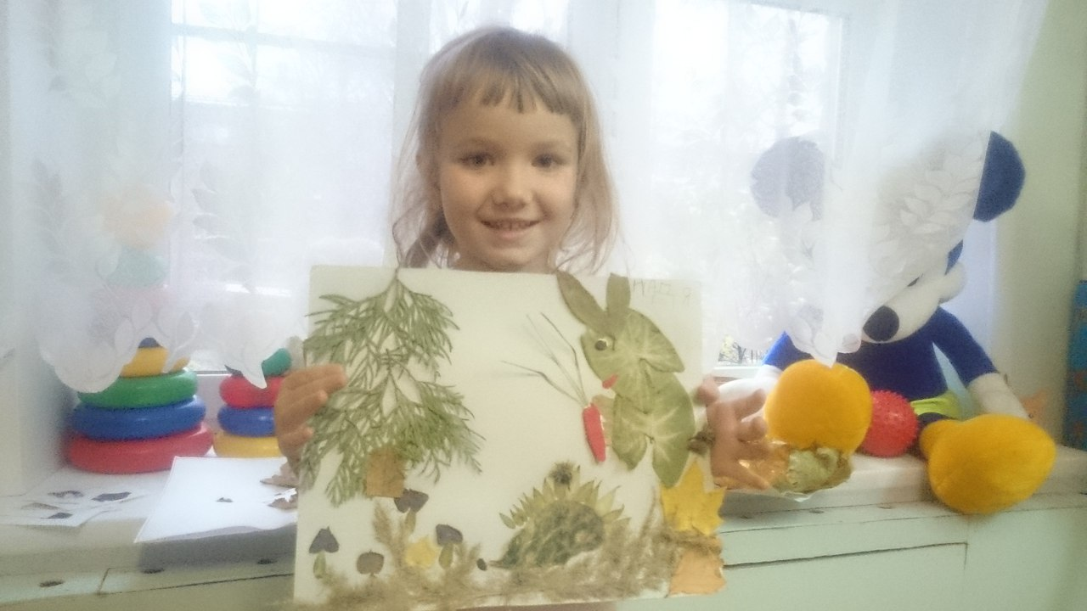

Осенний праздник
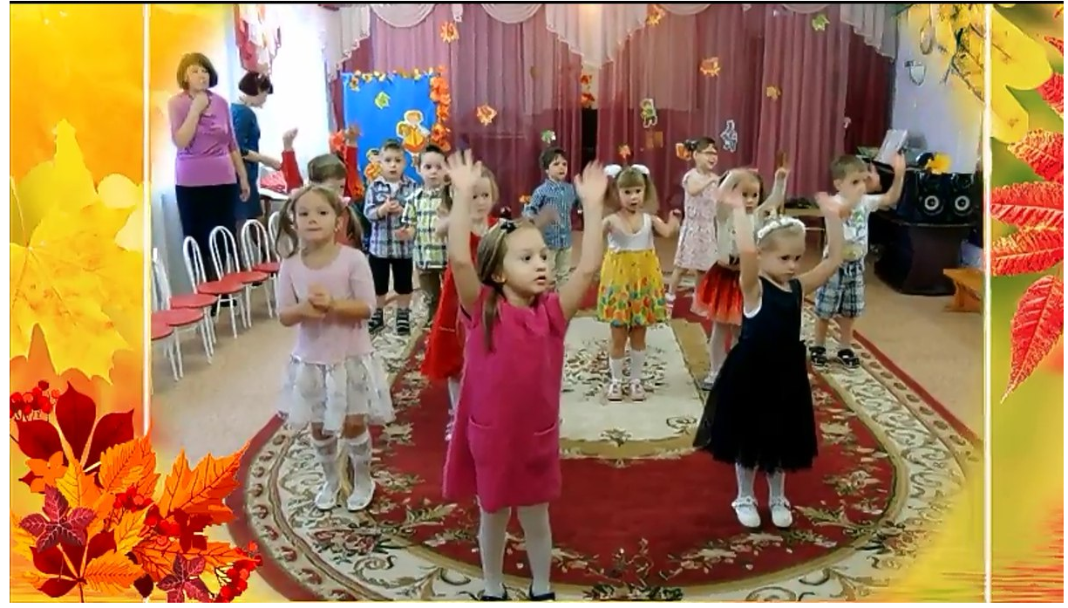
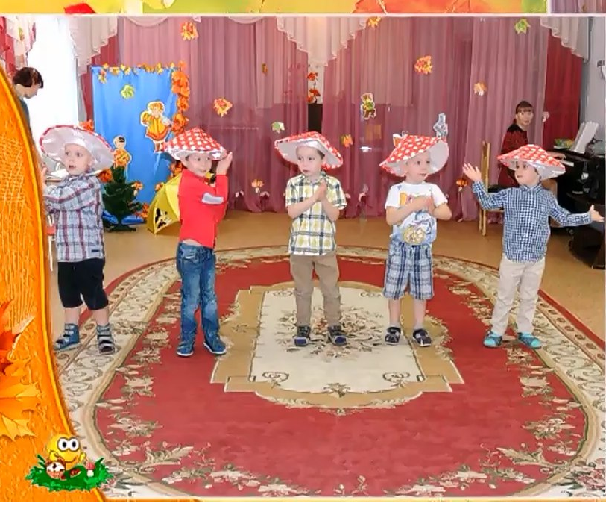
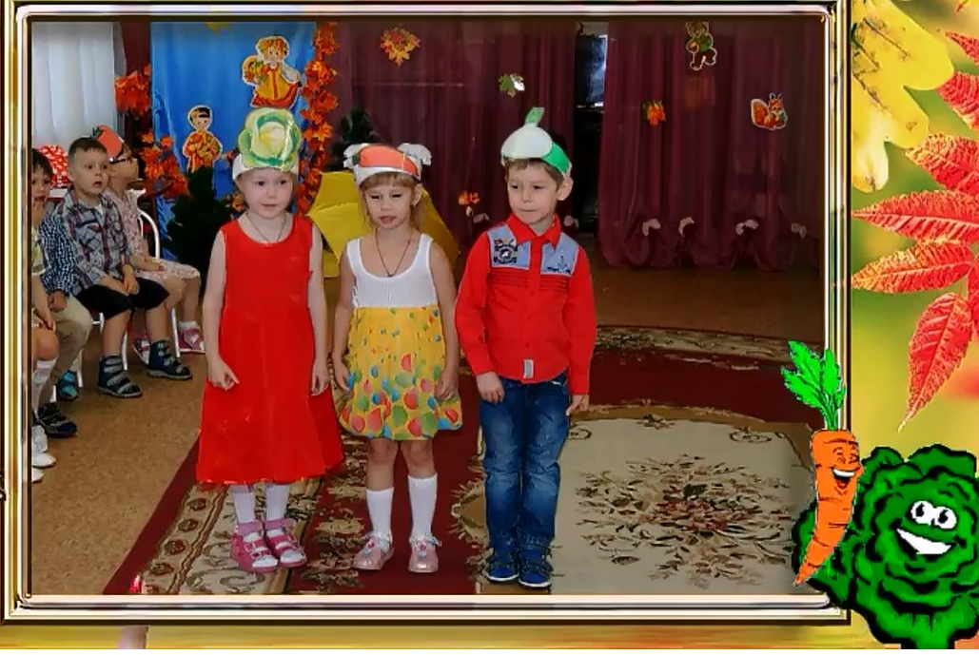
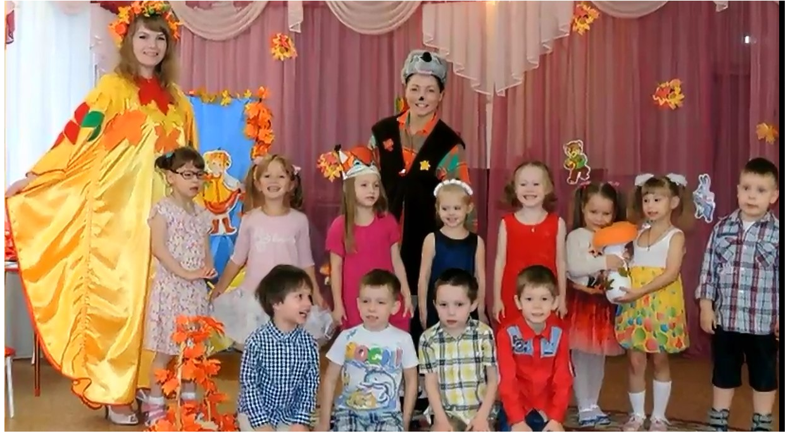

Приложение

Кукольный театр (произведение А Медведева «Пых») воздействует на маленьких зрителей целым комплексом художественных средств. При показе кукольного спектакля применяется и художественное слово, и наглядный образ-кукла, петрушка и живописно-декоративное оформление и музыка-песня, музыкальное сопровождение. Умелое использование кукольного театра оказывает большую помощь в повседневной работе детского сада по умственному, нравственному, Художественно-эстетическому, речевому развитию. Активизация словарного запаса по теме «Овощи», развитие д

Цель: Воспитывать любовь к устному народному творчеству.
Задачи сказки:
1. Формировать чувства дружелюбия, взаимодействия, эмпатии.
2. Развивать интерес детей к театрализации литературных произведений.
3. Формировать речевую, двигательную, музыкально-исполнительскую активность.
4. Создать у детей радостное, приподнятое настроение.
5. Вызвать ощущения, положительные эмоции и эстетические чувства.
ПЫХ.
Сказочница. Здравствуйте, ребята! Послушайте и посмотрите сказку про страшного Пыха.
В одной деревушке, в маленькой избушке жили-были дед, да баба, да внучка Аленушка.

Аленушка. (поёт)
Зовут меня Аленка,
Пою я песни звонко,
Танцую и играю,
Но дел не забываю!
Смотрите-ка, ребята,
Я поливаю грядки, (Поливает.)
Хоть и жарко – не беда,
Нам помощница вода,
С ней дружу я крепко,
Поливаю репку,
Капусту да морковку,
Красную свеколку…
Разрастайся, огород, -
Пусть любуется народ!

Птичка. (Пролетает и кружит над Алёнкой, чирикает, зовя домой). Чирик-чирик!

Алёнушка. Правильно, птичка, пора домой! Побегу бабушке помогать. (Убегает).

Дед. (Выходит, останавливается, смотрит во все стороны),
В огороде-то жарко-жарко… В огороде-то тихо-тихо…
Только пчелки жужжат да бабочки летят! (Пролетает бабочка, дед провожает ее взглядом) А мне, ребятки захотелось репки! Где же она тут? Ну-ка, поищем… Первая грядка с чем? С капустой. Вторая… со свёклой! Третья… с морковкой. А четвёртая? Вот и репка! Красивая! Золотая да наливная! (Наклоняется к репке).

Ёжик. Пых, пых! (Куст колышется. Дед выпрямляется.) Пых, пых!

Дед. (Отступая) Ой, ой, ой! Страсти какие! (Поворачивается и бежит, падает, быстро встает, снова бежит).

Баба. (Выходит на встречу) Что с тобой, дед?

Дед. Ох, баба, хотел репку сорвать, а из-под куста зверь какой-то: «Пых-пых!» Ели ноги унес! (Прячется за бабу).

Баба. Да полно тебе! В огороде-то жарко-жарко… В огороде-то тихо-тихо! Только пчёлки жужжат да бабочки летят (Пролетает бабочка, баба и дед провожают ее взглядом). Пойдём сорвем репку. (Старается пропустить деда вперед).

Дед. Нет уж! Иди сама. Я тут посижу. (Садиться в дальнем углу).

Баба. Эх ты, куста испугался! (Идёт к кусту). Эта грядка с капустой, эта – со свёклой, эта – с морковкой. А вот и репка! До чего хороша, сама в руки просится! (Наклоняется).

Ёжик. Пых, пых! (Куст колышется. Бабка выпрямляется.) Пых, пых!

Баба. Ах, ах, ах! (Бежит к деду, встает за ним. Оба смотрят в сторону куста и дрожат).

Ёжик. (Ещё громче) Пых, пых!

Дед. Говорил я тебе.

Баба. Бежим домой, дед!

Дед. Бежим! (Убегают, бегут до избы. Садятся на лавку, никак не отдышаться.)

Алёнушка. (Жалеет бабку с дедом и бежит в огород репку срывать). И чего это дедушка с бабушкой испугались? Какого-то Пыха выдумали! В огороде-то тихо-тихо… Только пчёлки жужжат да бабочки летят (Пролетает бабочка, Аленушка провожает ее взглядом). Пойду репку сорву! Вот грядка с капустой, вот – со свёклой, тут – с морковкой, а вот и репка! Ай да репка! Золотая да наливная! Сейчас выдерну… (Наклоняется к репке).

Ёжик. Пых, пых! Пых, пых!

Алёнушка. Здравствуй, я – Алёнушка, за репкой пришла!

Ёжик. Пых, пых, пых! Пш-ш-ш!

Алёнушка. А ты кто такой? Зачем меня пугаешь? Молчишь? (Заглядывает под куст с разных сторон).

Ёжик. Пых, пых, пых!

Алёнушка. А я не боюсь! Да кто ты такой?

Ёжик. Пых, пых, пых!

Алёнушка. Сейчас я тебя найду! (Ищет. Из-под куста вылезает ёжик). Ёжик! Колючий ёжик! Это ты дедушку с бабушкой напугал?

Ёжик. Пых, пых, пых!

Алёнушка. И не стыдно тебе?

Дед и баба. (Из-за ширмы). Алёнушка! Алёнушка!

Алёнушка. Спрячемся от них. (Прячется с ёжиком за куст. Вбегают дед с бабкой).

Дед. (Вбегают в огород). Алёнушка, где ты?

Баба. Неужели её Пых съел?

Дед. Ох, горюшко-горе!

Баба. Пропала наша внученька!

Дед. Пойдем, он тут живет. (Подходит к кусту).

Алёнушка. (Из куста). Пых, пых! Не ходите сюда, не то будет беда!

Дед. Ну нет. Теперь уже не испугаемся! Мы внучку выручать пришли!

Баба. Отдай нашу Алёнушку. (Топает ногой за ширмой).

Алёнушка. (Выскакивает со смехом). Ай да дедушка!
Ай да бабушка! К Пыху сами пришли, не испугались!

Дед. Да мы тебя выручать прибежали.

Баба. Боялись, что Пых тебя съест.

Алёнушка. Пых? А вы знаете, кто это пыхтел? Ну-ка, страшный Пых, выходи сюда!

Ёжик. (Вылезает из-под куста). Пых, пых!

Алёнушка. Страшный Пых, которого вы испугались. Смотрите, он вас сам боится.

Ёжик. (Дрожит).

Дед. Ах ты, разбойник!

Птичка. Чирик-Чирик!

Алёнушка. (Обращается к птичке). Точно! Моя милая подружка, надо ёжика приютить!

Баба. Возьмём его в избу. Он мышей будет ловить.

Дед. Ловить мышей! Давай возьмем!

Баба. Полезай в фартук! Клади его, Алёнушка!

Алёнушка. (Кладёт его в фартук). Иди к бабушке в фартук, страшный зверь! (Вытягивает репку). Вот тебе, дедушка репка!

Дед. А теперь идем домой!

Баба и Алёнушка. (Вместе). До свидания, ребята!

Сказочница. Пошли дед, баба да Алёнушка репку есть. А вы, коли репки захотите, в другой раз приходите, Алёнушку позовите – она вам всем репки даст. На этом сказке конец, а мне мёду корец! До свидания! (Низко кланяется и уходит).

Развлечение : «Путешествие в осенний лес»

Задачи к физкультурному развлечению:
-Развивать внимание детей,
-Согласовывать движения с музыкой,
-Развивать умение ориентироваться в пространстве,
-Четко координировать работу рук и ног.
-Учить детей узнавать деревья по листьям, плодам, семенам.

Подвижные осенние игры

1.Сегодня мы отправимся в лес.
Мы сейчас в поход выходим, Идем друг за другом.
По тропинке в лес заходим.
Руки за спину кладем Идем на носочках.
И по бревнышку идем.
До чего трава высока: Идем высоко поднимая ноги.
То крапива, то осока Ноги выше поднимай, на траву не наступай.
А сейчас по кочкам Прыжки на носочках
Очень тихо на носочках. на 2-х ногах.
Если с кочки упадете,
То утонете в болоте!
Вновь мы стали на дорожку, Постоять немного
Постояли тут немножко.
Повернулись все кругом Бег друг за другом
И пустились бегом. По площадке
Снова все в колонну встали
И знакомою тропой
Все отправились за мной!
Вот мы и пришли на нашу полянку. Давайте вдохнем носиками, чтобы почувствовать запах Осени.

2.Дидактическая игра «Да или нет». (Ведущий читает стихотворение, а дети должны внимательно слушать и отвечать «ДА» или «НЕТ»)
Цель: Закрепление знаний о времени года осень, признаках осени, развитие экологического сознания детей
Осенью цветут цветы?
Осенью растут грибы?
Тучки солнце закрывают?
Колючий ветер прилетает?
Урожай весь собирают?
Птичьи стаи улетают?
Часто-часто льют дожди?
Достаем мы сапоги?
Туманы осенью плывут?
Ну, а птицы гнезда вьют?
А букашки прилетают?
Звери норки закрывают?
Солнце светит очень жарко?
Можно детям загорать?
Ну, а что же надо делать?
Куртки шапки надевать!
«Мы осенние листочки».
Мы листочки, мы листочки, Машем листочками над головой.
Мы осенние листочки.
Мы на веточке сидели,
Ветер дунул – полетели. Разбегаются по площадке.
Перестал дуть ветерок- Садятся в кружок.
Мы присели все в кружок
Ветер снова вдруг подул Разбегаются по площадке.
И листочки быстро сдул.
Все листочки полетели Приседают на корточки.
И на землю тихо сели .

3.П/и «Такой листок - лети ко мне»
Цель: развитие внимания, наблюдательности; упражнение в нахождении листьев по сходству.
Ход игры: Педагог с детьми рассматривает листья, упавшие с деревьев. Описывает их, говорит, с какого они дерева (листики лежат на стульях – листья клена, березы, дуба). У каждого стульчика ставят детей. Педагог говорит Листопад! Листопад! Листья желтые летят! Ребятки бегают по полянке. Покружились желтые листочки и уселись на землю. Уселись и замерли. Листочки на стульях меняются. Раз, два, три листочек свой найди! Дети должны по памяти найти свой листок.

4.П/и «Кто скорее соберет?»
Цель: обучение группировке овощей и фруктов; развитие быстроты реакции на слова, выдержку и дисциплинированность.
Ход игры: Дети делятся на две бригады: «Садоводы» и «Огородники». На земле лежат муляжи овощей и фруктов и две корзины. По команде воспитателя бригады начинают собирать овощи и фрукты каждый в свою корзину. Кто собрал первым, поднимает корзину вверх и считается победителем.

5. «Найди пару!»
Дидактическая задача. Найти предмет по сходству. Игровые действия. Поиски похожего предмета. Правила. Искать пару только по сигналу. Пару составляют дети, у которых одинаковые листья. Оборудование. Листья 3—4 деревьев в соответствии с количеством детей. Ход игры. Воспитатель раздает детям по одному листику и говорит: «Подул ветер, все листочки полетели». Услышав эти слова, дети начинают бегать по площадке с листьями в руках. Затем педагог дает команду: «Раз, два, три — пару найди!» Каждый должен стать рядом с тем, у кого такой же лист в руках.

5. «Беги по дорожке, не промочи ножки!»
Цель. Учить сохранять равновесие, действовать быстро согласно правилам игры. Развивать чувство товарищества.
Атрибуты: два зонтика, обручи (домики, скакалки (для дорожек, или нарисовать дорожки).
Ведущий: «Раз, два, три, ну-ка, дождик, догони!
(Держать зонтик в руке, пробежать по дорожке, и первым спрятаться от дождя в домик- обруч).

6.«Спрячемся в домиках от дождика»
Цель: развитие внимания, ловкость, координации движений
Ход игры:
Ведущий:
В небе тучка ой-ой-ой!
Дождик льётся проливной
Все скорей спешат домой.
Раз-два-три, в домики беги!
Дети бегут в свои домики (нарисованные круги или обручи, прячутся под крышу Выбывает из игры тот, кто не успел спрятаться, или не хватило домика - того дождик намочил.

7.Дорожка домой
Рисуем дорожку шириной 40-50 см. (или кладем по бокам 2 веревки). Скажите,
что ребятам пора домой. Но дорога к дому предстоит трудная, нужно
слушать внимательно и правильно выполнять все движения. Педагог говорит:
- Ровная дорожка – идем шагом;
- Кочки, ухабы – прыгаем на 2 ногах;
- В ямку «бух» — приседаем на корточки.
Можно говорить команды вразнобой или использовать потешку для игры:
Ехали ребятки
На лошадке.
По ровненькой дорожке,
По ровненькой дорожке,
По кочкам, по кочкам,
По ухабам, по ухабам ух.
В ямку «Бух!»

